容器的基本操作

*"""*

# *列表*

*练习:exercise01.py*

*exercise02.py*

*exercise03.py*

*"""*

*# 1. 创建列表*

*# 空*

list01 = []

list01 = list()

*# 默认值*

list02 = [**"悟空"**, 100, **True**]

list02 = list(**"我是齐天大圣"**)

*# 2. 获取元素*

*# 索引*

print(list02[2]) *# 齐*

*# 切片*

print(list02[-4:]) *# ['齐', '天', '大', '圣']*

*# 3. 添加元素*

*# 追加(在末尾添加)*

list02.append(**"八戒"**)

*# 插入(在指定位置添加)*

list02.insert(1, **True**) *# 在索引为１(第二个)的位置添加True*

*# 4. 删除元素*

*# 根据元素删除*

list02.remove(**"是"**)

*# 根据位置删除*

**del** list02[0]

print(list02)

*# 5.定义元素，目的：可以增删改查元素。*

*# 切片*

**del** list02[1:3]

print(list02)

*# [True, '大', '圣', '八戒']*

*# [True, 'a', 'b', '八戒']*

list02[1:3] = [**"a"**, **"b"**]

*# [True,'八戒']*

*# list02[1:3] = []*

print(list02)

*# 遍历列表*

*# 获取列表中所有元素*

**for** item **in** list02:

print(item)

*# 倒序获取所有元素*

*# 不建议*

*# list02[::-1] 通过切片拿元素，会重新创建新列表.*

*# for item in list02[::-1]:*

*# print(item)*

*# 3 2 1 0*

**for** i **in** range(len(list02) - 1, -1, -1):

print(list02[i])

*# -1 -2 -3 -4*

**for** i **in** range(-1, -len(list02) - 1, -1):

print(list02[i])

*"""*

# *列表内存图*

*１５：４０*

*练习:exercise04.py*

*exercise05.py*

*exercise06.py*

*"""*

list01 = [**"张无忌"**,**"赵敏"**]

list02 = list01

*# 修改的是列表第一个元素*

list01[0] = **"无忌"**

print(list02[0])

list01 = [**"张无忌"**,**"赵敏"**]

list02 = list01

*# 修改的是list01变量*

list01 = [**"无忌"**]

print(list02[0])*#张无忌*

list01 = [800,1000]

*# 通过切片获取元素，会创建新列表.*

list02 = list01[:]

list01[0] = 900

print(list02[0])*#?800*

list01 = [500]

print(list02[0])*#?800*

*# 列表套列表*

list01 = [800,[1000,500]]

list02 = list01

list01[1][0] = 900

print(list02[1][0])*#?900*

list01 = [800,[1000,500]]

*# 浅拷贝*

*# list02 = list01[:]*

list02 = list01.copy()

list01[1][0] = 900

print(list02[1][0])*#?900*

**import** copy

list01 = [800,[1000,500]]

*# 深拷贝*

list02 =copy.deepcopy(list01)

list01[1][0] = 900

print(list02[1][0])*#?*

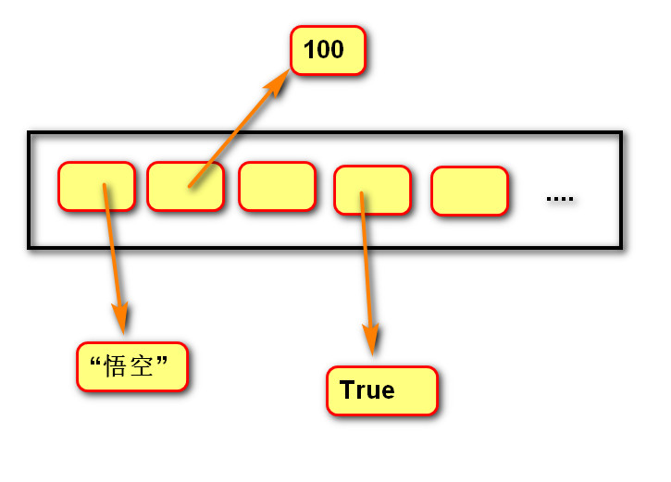

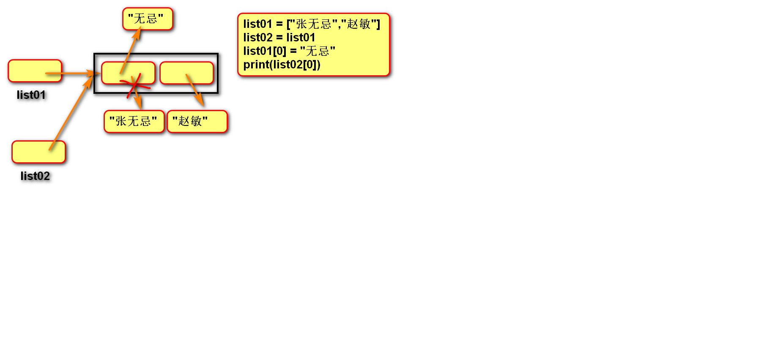

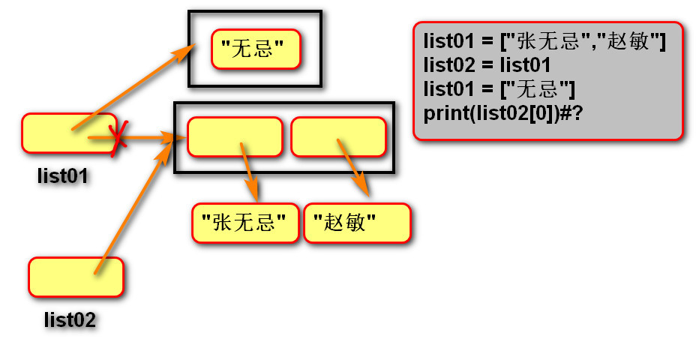

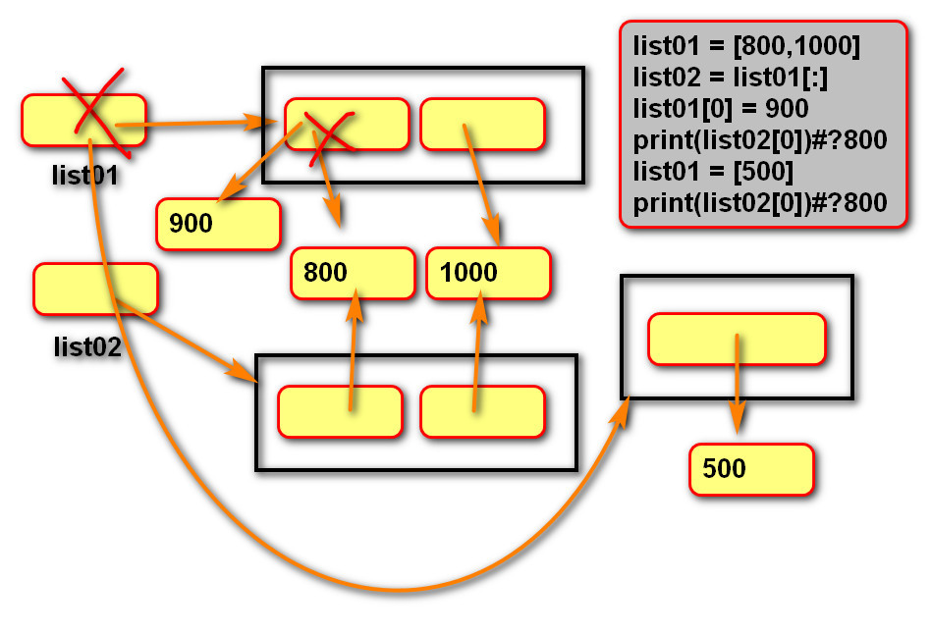

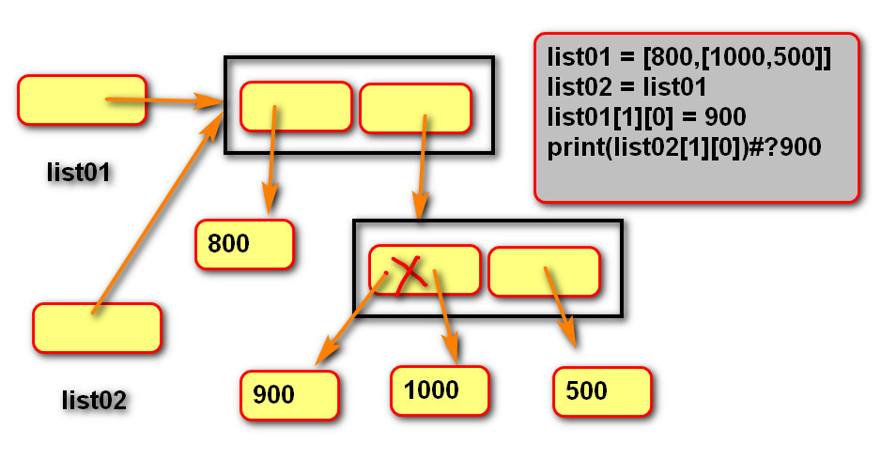

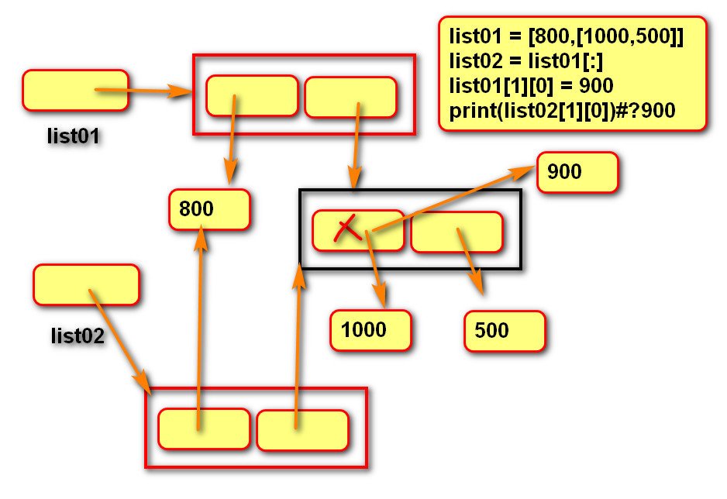

# for列表内存图

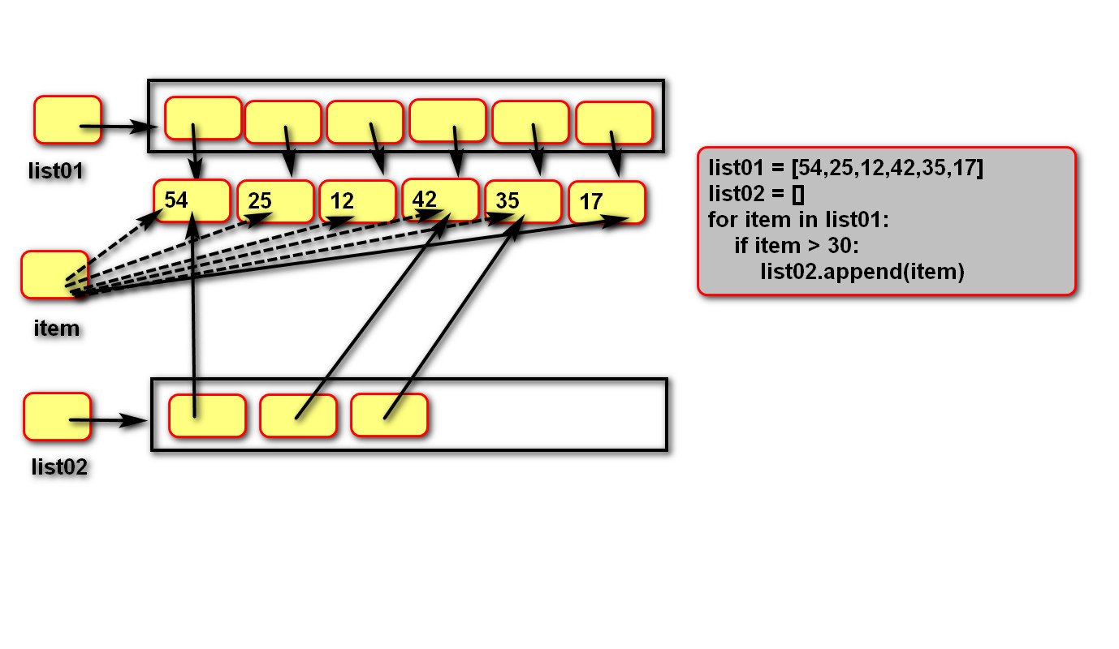

*"""*

# *list-->str*

*练习:exercise07.py*

*"""*

*# 需求：根据ｘｘ逻辑，拼接一个字符串.*

*# "0123456789"*

*# 缺点：每次循环形成（+=）一个新的字符串对象,替换变量引用result。*

*# result = ""*

*# for item in range(10):*

*# #""*

*# #"0"*

*# #"01"*

*# #"012"*

*# result = result + str(item)*

*# 优点：每次循环只向列表添加字符串，没有创建列表对象。*

list_temp = []

**for** item **in** range(10):

list_temp.append(str(item))

*# join : list --> str*

result = **" "**.join(list_temp)

print(type(result))

print(result)

*"""*

# *str --> list*

*练习:exercise08.py*

*"""*

str01 = **"张无忌-赵敏-周芷若"**

list_result = str01.split(**"-"**)

print(list_result)